THÔNG TIN DỰ ÁN KÊU GỌI ĐẦU TƯ
DỰ ÁN: TỔ HỢP THƯƠNG MẠI DỊCH VỤ, NHÀ HÀNG KẾT HỢP BẾN THUYỀN DU LỊCH NỘI BỘ.

1. Tên dự án: Tổ hợp thương mại dịch vụ, nhà hàng kết hợp bến thuyền du lịch nội bộ.
2. Địa điểm dự án: Khu đất số 121 Nguyễn Sinh Cung, phường Vỹ Dạ, thành phố Huế.
- Phía Bắc: giáp với khu đất trường Mầm non Vỹ Dạ;
- Phía Đông: giáp với đường Nguyễn Sinh Cung;
- Phía Tây: giáp đường ven sông Hương;
- Phía Nam: giáp với khu dân cự hiện hữu.
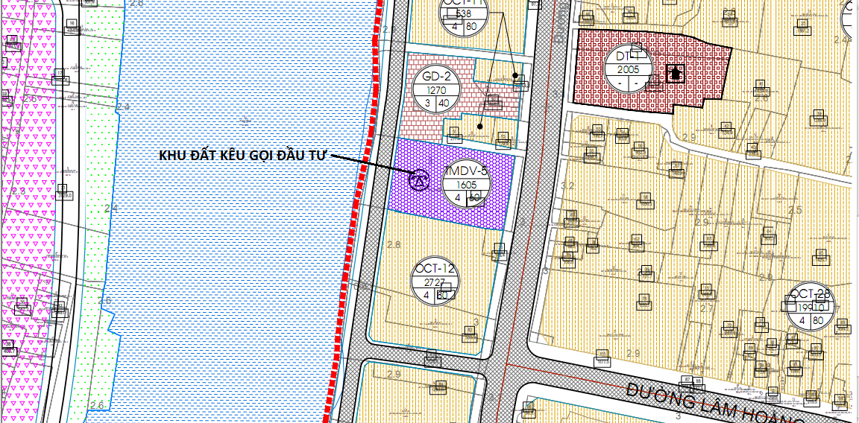
Vị trí khu đất kêu gọi đầu tư
3. Diện tích khu đất: Theo bản vẽ hiện trạng khu đất và phương án bố trí bến thuyền bao gồm 02 phần trên mặt đất và trên mặt nước, cụ thể như sau:
- Diện tích trên mặt đất: khoảng 2.189 m²; trong đó:
+ Diện tích đất dự kiến xây dựng khách sạn, trung tâm tổ chức sự kiện, khu thương mại, dịch vụ kết hợp khu hậu cần thuyền du lịch (Khu A): khoảng 1.627,8 m²;
+ Diện tích nằm trong lộ giới đường Nguyễn Sinh Cung (Khu B): khoảng 98,5 m²;
+ Diện tích quy hoạch đường ven sông Hương (Khu C): khoảng 329,9 m²;
+ Diện tích đất còn lại ven sông Hương (Khu D): khoảng 132,8 m²;
- Diện tích trên mặt nước dự kiến xây dựng cầu tàu, bến thuyền du lịch nội bộ (Khu E): khoảng 150 m².
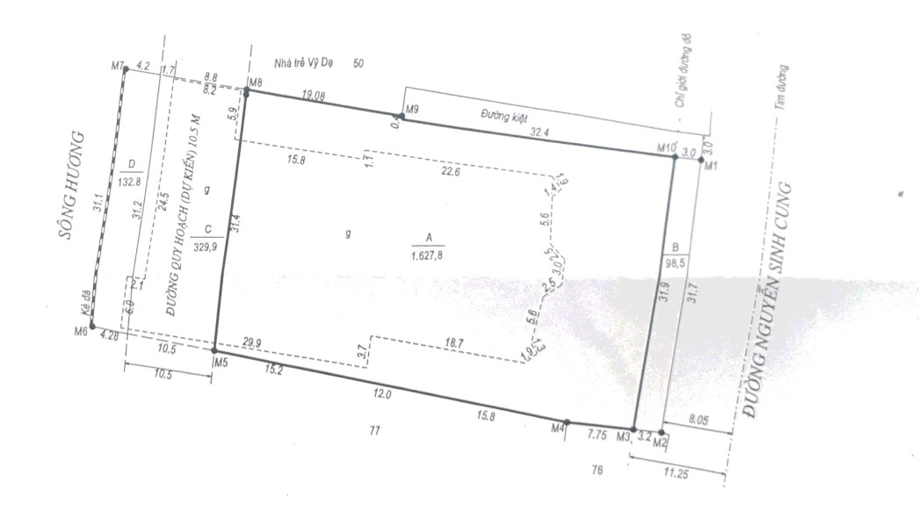
- Ghi chú: diện tích tính đấu giá quyền thuê đất, mặt nước thực hiện đầu tư dự án bao gồm phần diện tích Khu A, Khu D và Khu E; diện tích chính xác thể hiện trong hợp đồng thuê đất.
4. Hiện trạng khu đất: Trong ranh giới khu đất có tài sản trên đất (đã xác định giá trị và người trúng đấu giá có nghĩa vụ hoàn trả).
5. Mục tiêu đầu tư:
- Xây dựng tổ hợp nhà hàng cao cấp, trung tâm tổ chức sự kiện với quy mô phù hợp.
- Xây dựng bến thuyền du lịch nội bộ phục vụ hoạt động vận tải khách du lịch trên sông Hương, hình thành thêm một điểm đến cho khách du lịch với hướng tiếp cận từ sông Hương.
- Tạo ra sản phẩm du lịch có giá trị văn hóa cao, đa dạng hóa các sản phẩm du lịch, quảng bá các giá trị du lịch của địa phương.
6. Sự thuận lợi của khu đất dự án:
- Là khu đất trung tâm thành phố, có vị trí đắc địa bên bờ Nam sông Hương, được kết nối giao thông rất thuận lợi, linh hoạt với các khu vực lân cận, thuận lợi cho việc xây dựng, tạo điểm nhấn mỹ quan đô thị.
- Khu vực thửa đất tiếp giáp sông Hương, gần các khách sạn, nhà hàng, cửa hàng, cửa hiệu, cơ sở y tế, ngân hàng, phù hợp cho việc kết nối các cơ sở phục vụ hoạt động dịch vụ du lịch.
- Hạ tầng giao thông hoàn chỉnh, có hệ thống điện, hệ thống cấp nước, hệ thống cấp nước chữa cháy, hệ thống viễn thông.
7. Đánh giá sơ bộ hiệu quả đầu tư:
- Dự án sau khi triển khai sẽ phát triển thương mại, dịch vụ địa phương theo hướng văn minh thương mại.
- Tạo ra nguồn thu từ chi phí khai thác mặt bằng, thu từ thuế thu nhập doanh nghiệp và cá nhân từ hoạt động của dự án và các nguồn khác.
- Về vấn đề tạo công ăn việc làm, theo đánh giá sơ bộ dự án khi hoàn thành và đi vào vận hành, sẽ thu hút khoảng 50 lao động trong tất cả ngành nghề gồm chuyên gia quản lý, kỹ sư, nhân viên trong lĩnh vực dịch vụ, thương mại và các chuyên ngành liên quan khác.
8. Hình thức lựa chọn nhà đầu tư: Đấu giá quyền sử dụng đất và tài sản trên đất để thực hiện dự án đầu tư.
Đơn vị tổ chức đấu giá: Trung tâm phát triển quỹ đất tỉnh.
9. Hình thức đầu tư: Đầu tư trong nước hoặc đầu tư trực tiếp nước ngoài.
10. Tiêu chí lựa chọn nhà đầu tư: Ngoài các điều kiện, quy định chung về điều kiện nghiên cứu, đầu tư phù hợp với các quy định hiện hành, nhà đầu tư nghiên cứu, đầu tư dự án phải đảm bảo các tiêu chí như sau:
10.1 Quy mô, tính chất dự án:
- Xây dựng tổ hợp nhà hàng và trung tâm tổ chức sự kiện với quy mô khoảng 200 khách. Không gian kiến trúc hài hòa với cảnh quan khu vực và đồng bộ về hạ tầng kỹ thuật, đảm bảo tôn trọng yếu tố cảnh quan khu vực lân cận.
- Xây dựng bến thuyền thủy nội địa phục vụ hoạt động vận tải khách du lịch trên sông Hương với các hướng tiếp cận bằng đường thủy hợp lý nhằm tạo ra một điểm đến hấp dẫn về kiến trúc và có giá trị văn hoá Huế ở khu vực này.
- Đơn vị tham gia đấu giá phải có phương án thiết kế cầu bến nổi phù hợp với quy hoạch, phương án kiến trúc đáp ứng chức năng công trình, hài hòa với cảnh quan hai bên bờ sông Hương; phương án vận hành, quản lý, kinh doanh hợp lý và khả thi; đồng thời có phương án bảo trì, bảo dưỡng công trình, phương án đảm bảo vệ sinh môi trường, an ninh trật tự, PCCC trong quá trình khai thác.
10.2 Tổng mức đầu tư dự án: Tối thiểu 40 tỷ đồng (chưa bao gồm tiền thuê đất và tiền tài sản trên đất).
10.3 Tiến độ thực hiện dự án: không quá 24 tháng kể từ ngày hoàn tất thủ tục cấp phép xây dựng và các thủ tục khác có liên quan (tổng thời gian thực hiện dự án không quá 36 tháng kể từ thời điểm bàn giao đất).
10.4 Thời gian thuê đất: 50 năm.
10.5 Hình thức nộp tiền thuê đất: Một lần cho cả thời gian thuê.
10.6 Về năng lực tài chính của nhà đầu tư:
10.6.1 Nhà đầu tư có vốn thuộc sở hữu của mình để thực hiện dự án không thấp hơn 20% tổng mức đầu tư đối với dự án, cam kết chứng minh nguồn vốn này chưa được sử dụng để chứng minh năng lực tài chính cho các dự án khác. Trường hợp tại cùng một thời điểm, nhà đầu tư tham gia nhiều dự án thì phải đảm bảo tổng số vốn chủ sở hữu đáp ứng đủ cho toàn bộ số vốn chủ sở hữu nhà đầu tư cam kết thực hiện cho tất cả các dự án theo quy định.
- Việc xem xét năng lực tài chính của nhà đầu tư được thực hiện trên cơ sở báo cáo giải trình năng lực tài chính của nhà đầu tư, đính kèm tài liệu chứng minh theo quy định của Luật Đầu tư (Bản sao có chứng thực Báo cáo tài chính 02 năm gần nhất của nhà đầu tư hoặc báo cáo tài chính có kiểm toán đối với nhà đầu tư thuộc đối tượng quy định phải nộp báo cáo có kiểm toán độc lập).
- Nhà đầu tư có cam kết hỗ trợ tài chính của tổ chức tài chính đối với phần nghĩa vụ tài chính còn lại ngoài vốn chủ sở hữu thuộc trách nhiệm thu xếp của nhà đầu tư.
* Đối với nhà đầu tư là doanh nghiệp ngoài địa phương: Sau khi hoàn tất thủ tục đầu tư và đưa dự án vào hoạt động, yêu cầu Nhà đầu tư thành lập chi nhánh hạch toán độc lập của doanh nghiệp tại tỉnh Thừa Thiên Huế để thực hiện các nghĩa vụ thuế đối với địa phương.
10.6.3 Trường hợp doanh nghiệp thành lập mới tại địa phương (dưới 01 năm) để thực hiện dự án (chỉ áp dụng cho dự án thứ nhất): Có vốn thuộc sở hữu của mình để thực hiện dự án không thấp hơn 20% tổng mức đầu tư đối với dự án; vốn thuộc sở hữu của mình chứng minh bằng vốn điều lệ thực góp bằng tiền đến thời điểm báo cáo.
- Nhà đầu tư có cam kết hỗ trợ tài chính của tổ chức tài chính đối với phần nghĩa vụ tài chính còn lại ngoài vốn chủ sở hữu thuộc trách nhiệm thu xếp của nhà đầu tư.
10.7 Tính khả thi, hiệu quả kinh tế của dự án: Dự án phải thể hiện tính hiệu quả kinh tế - xã hội (giải quyết việc làm cho lao động, nộp ngân sách, các chỉ số kinh tế hiệu quả, hiệu quả sử dụng đất cao môi trường và các vấn đề khác theo quy định).
10.8 Điều kiện về không vi phạm pháp luật đất đai: Nhà đầu tư thực hiện dự án không vi phạm quy định của pháp luật về đất đai đối với trường hợp nhà đầu tư đang sử dụng đất do Nhà nước giao đất, cho thuê đất để thực hiện dự án đầu tư khác theo quy định tại Khoản 3, Điều 14 Nghị định số 43/2014/NĐ-CP ngày 15/5/2014 của Chính phủ.
10.9 Điều kiện về phương án kiến trúc và năng lực vận hành:
- Hồ sơ đăng ký tham gia đấu giá phải kèm theo phương án kiến trúc phù hợp (có diện tích đổ xe đảm bảo phục vụ công trình), đảm bảo tôn trọng và phát huy yếu tố cảnh quan khu vực lân cận.
- Nhà đầu tư phải có phương án quản lý, khai thác và vận hành phù hợp.
11. Điều kiện về chấm dứt hoạt động của dự án:
- Dự án đầu tư chấm dứt hoạt động theo quy định tại Điều 48 Luật Đầu tư và các quy định khác của pháp luật có liên quan.
- Trường hợp nhà đầu tư không thực hiện hoặc không có khả năng thực hiện dự án theo tiến độ quy định tại Quyết định phê duyệt kết quả trúng đấu giá, đồng thời việc chậm tiến độ này không phải vì lý do bất khả kháng hoặc không phải do lỗi của cơ quan nhà nước có thẩm quyền trong quá trình thực hiện các thủ tục hành chính, UBND tỉnh sẽ thực hiện chấm dứt hoạt động của dự án theo quy định.
12. Điều kiện về thu hồi đất: Thực hiện theo phương án đấu giá và quy định của pháp luật đất đai.
13. Giá đất dự kiến:
- Khu đất được lựa chọn nhà đầu tư thông qua hình thức đấu giá quyền thuê đất. Mức giá khởi điểm để đấu giá cho thuê quyền sử dụng đất được thực hiện theo Quyết định của UBND tỉnh về việc quy định giá đất khởi điểm đấu giá cho thuê quyền sử dụng đất đối với vị trí này.
- Giá trị tài sản trên đất: Dựa trên cơ sở thẩm định giá trị tài sản trên đất của Sở Tài chính được cơ quan có thẩm quyền phê duyệt.
14. Thông tin quy hoạch:
- Theo Quy hoạch phân khu phường Vỹ Dạ, thành phố Huế, tỉnh Thừa Thiên Huế đã được UBND tỉnh phê duyệt tại Quyết định số 1682/QĐ-UBND ngày 11/7/2019, thông số quy hoạch khu đất cụ thể như sau:
+ Chức năng sử dụng đất: Đất thương mại dịch vụ;
+ Mật độ xây dựng: ≤ 60%;
+ Chiều cao công trình: tối đa 4 tầng (tương đương 18m).
+ Hệ số sử dụng đất: ≤ 2,4 lần.
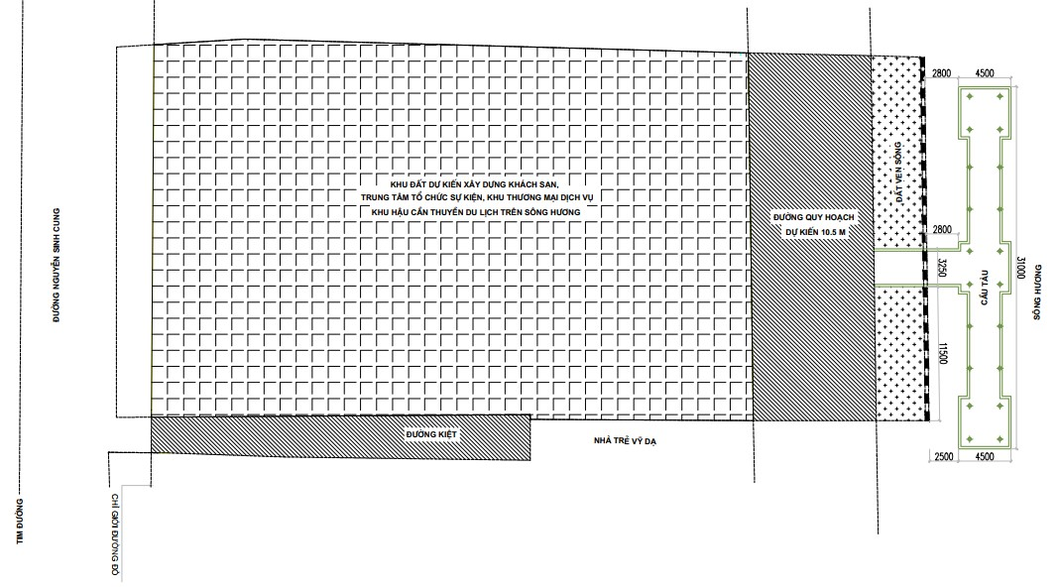
- Liên quan đến quy hoạch bến thuyền tại vị trí 121 Nguyễn Sinh Cung: ngày 26/02/2020, UBND tỉnh có Công văn số 1385/UBND-GT về việc chấp thuận bổ sung vào Quy hoạch phát triển giao thông vận tải tỉnh đến năm 2020, định hướng đến năm 2030 và thực hiện thủ tục đầu tư đối với các Bến thuyền khu vực 243 Nguyễn Sinh Cung và 121 Nguyễn Sinh Cung; trong đó, chấp thuận bổ sung vào điều chỉnh Quy hoạch phát triển giao thông vận tải tỉnh Thừa Thiên Huế đến năm 2020, định hướng đến năm 2030 và thực hiện các thủ tục lựa chọn Nhà đầu tư để thực hiện dự án đầu tư đối với các Bến thuyền khu vực 243 Nguyễn Sinh Cung và 121 Nguyễn Sinh Cung.
Tổng mặt bằng dự kiến

15. Thông tin liên hệ:
15.1 Trung tâm Xúc tiến đầu tư và Hỗ trợ doanh nghiệp
Sở Kế hoạch và Đầu tư Thừa Thiên Huế
Địa chỉ: 07 Tôn Đức Thắng, thành phố Huế
Sốđiệnthoại: 0234 3855501/3938824/3938825
Email: ipa.skhdt@thuathienhue.gov.vn
15.2 Trung tâm phát triển quỹ đất tỉnh Thừa Thiên Huế
Địa chỉ: 24 Lê Lợi, Vĩnh Ninh, Tp. Huế, Thừa Thiên Huế
Điện thoại: 0234 3898 926

